附件二：中国声谷智能办公平台使用手册

中国声谷智能办公平台使用手册
- 如何登录平台
在浏览器地址栏输入：https://www.aiofficial.cn/ ,进入决赛平台首页，首次登录平台需要进行注册，账号密码自行设定，注册成功后方可登录。
- 如何上传决赛路演PPT
用户登录完成，点击右上角【工作台】用我的文档上传决赛路演PPT，注意所上传PPT不得超过20M。
- 如何新建演播
PPT上传完成后返回首页，点击【PPT智能演播】栏目，选择右上角【新建演播】，按照要求创建演播。
- 如何开始项目路演
决赛当天登录平台，点击首页【PPT智能演播】-【我的演播】-【演播】，即开始讲解PPT内容，每个项目路演时间不超过8分钟，其中项目介绍5分钟，评委提问3分钟。

中国声谷智能办公平台使用手册
详解
- 用户注册
在浏览器地址栏输入：https://www.aiofficial.cn/ ,进入决赛平台首页，点击【注册】按钮，完成用户注册。
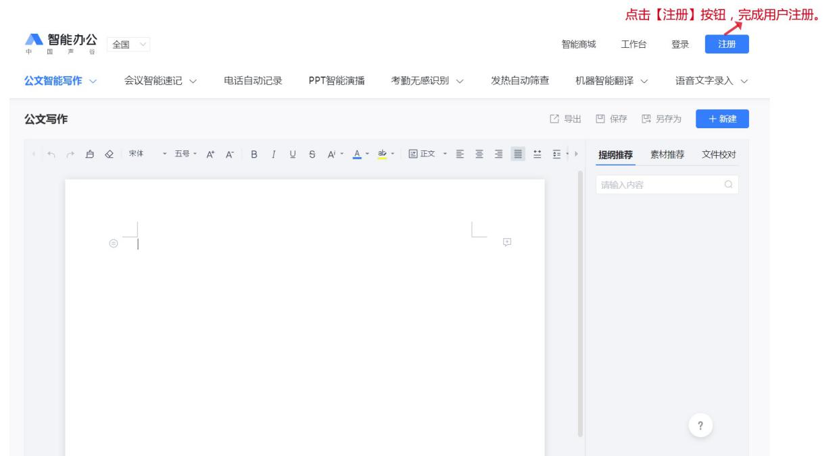
图 1-1用户注册
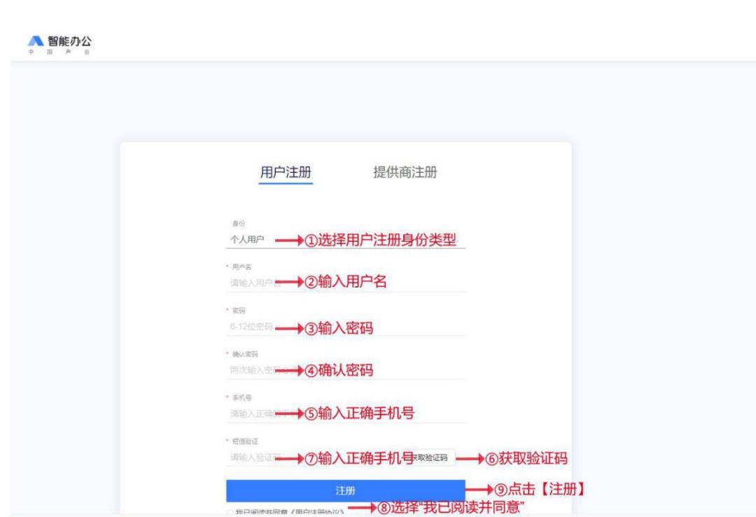
图 1-1填写注册信息
- 用户登录
【注册】完成后，点击【登录】按钮，页面跳转至【登录】页，输入正确用户名和密码，如图所示：
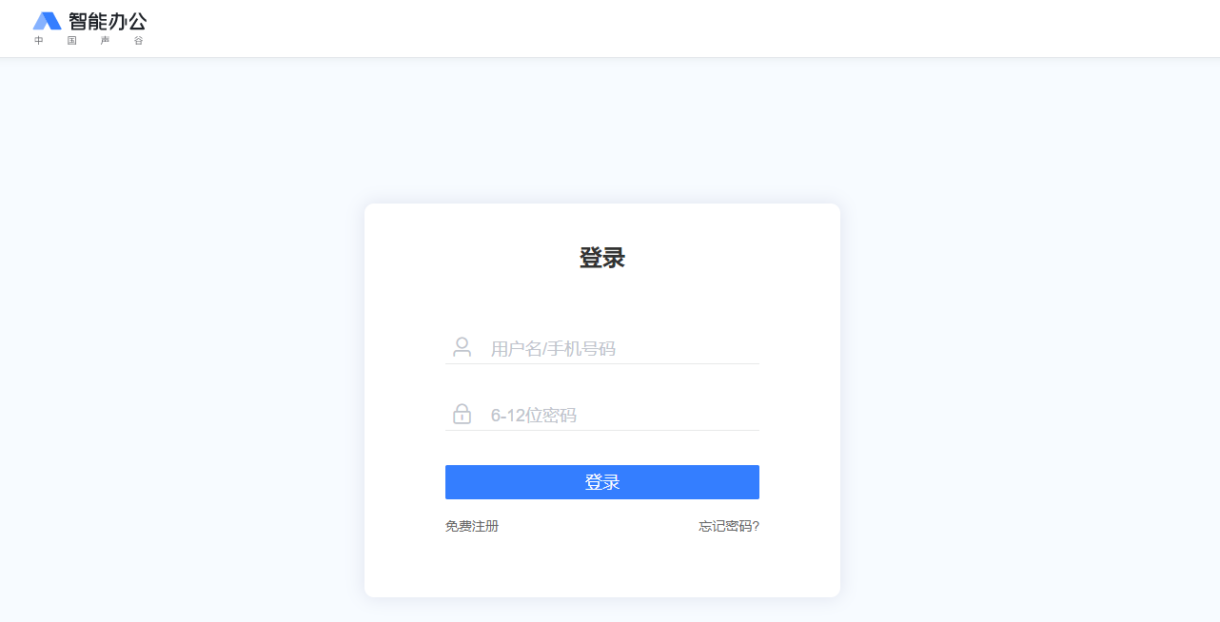
图 2-1用户登录

- 上传PPT
用户登录完成后，点击页面右上角【工作台】，上传决赛路演PPT，PPT大小不要超过20M，上传后不可修改，如需修改，在决赛前可删除重新上传。
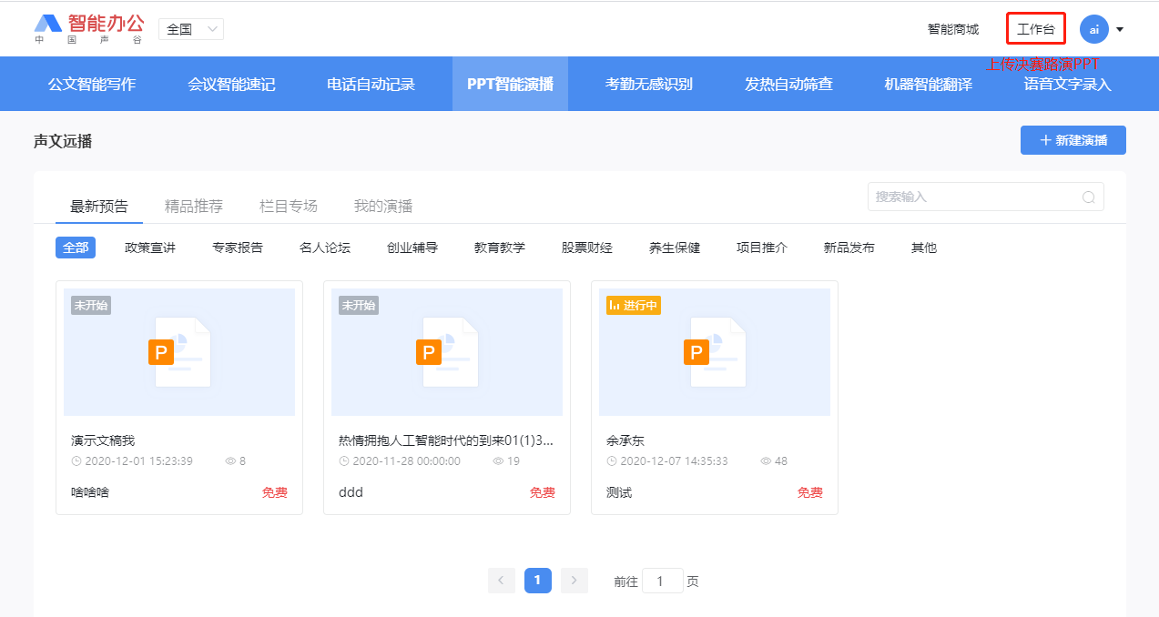
图 3-1上传PPT
- 创建演播
上传PPT后，返回首页，点击右上角【+新建演播】，选择刚上传的PPT，并完善相关信息。注：演播名称为“组别+项目名称”；所属栏目选择【项目推介】；主讲人选择后不可修改，需与决赛当天主讲人一致；选择【全网公开】。
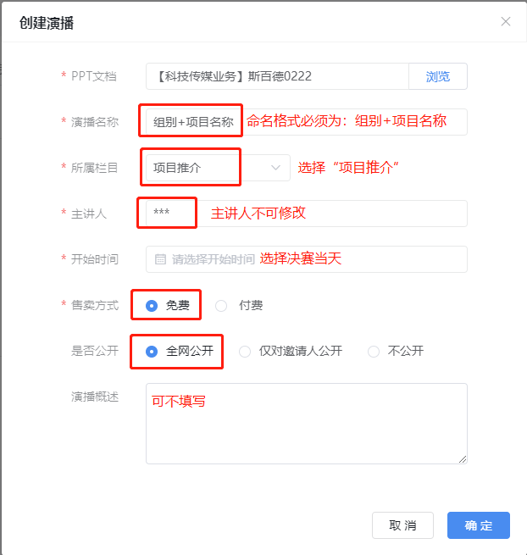
图 4-1按要求填写相关信息

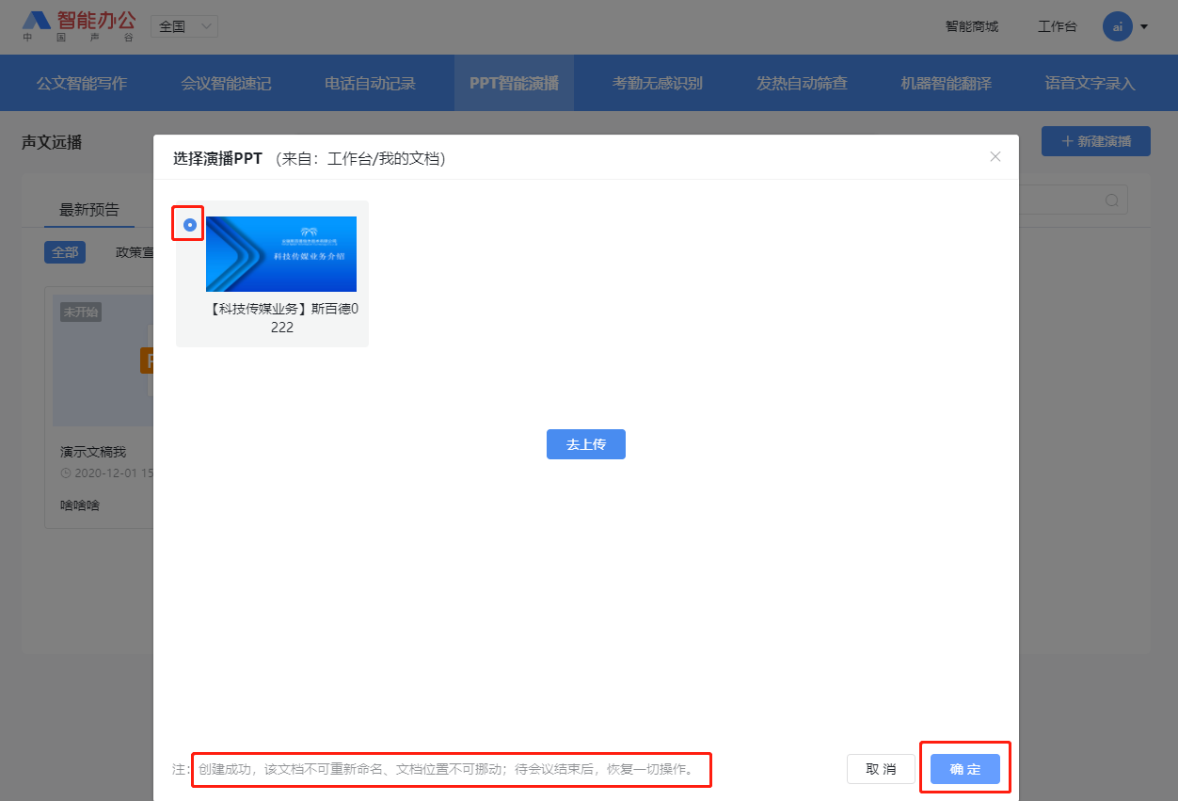
图4-2第一个“PPT文档”选中已上传PPT
- 开始路演
决赛当天登录平台，在首页选择【我的演播】，点击右上角【开始演播】，开始讲解PPT，时长5分钟左右，PPT讲解实时远程直播，评审组线上收听，并在演讲结束，专家在“讨论”栏里用文字进行提问，注意收看并用语音回答。
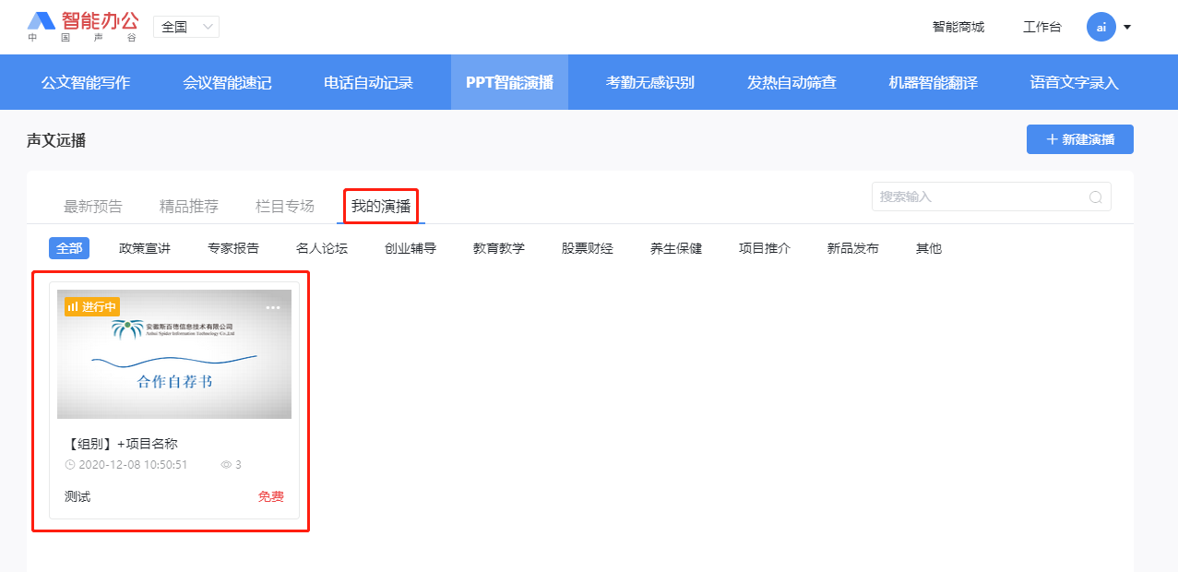
图5-1选中我的演播PPT

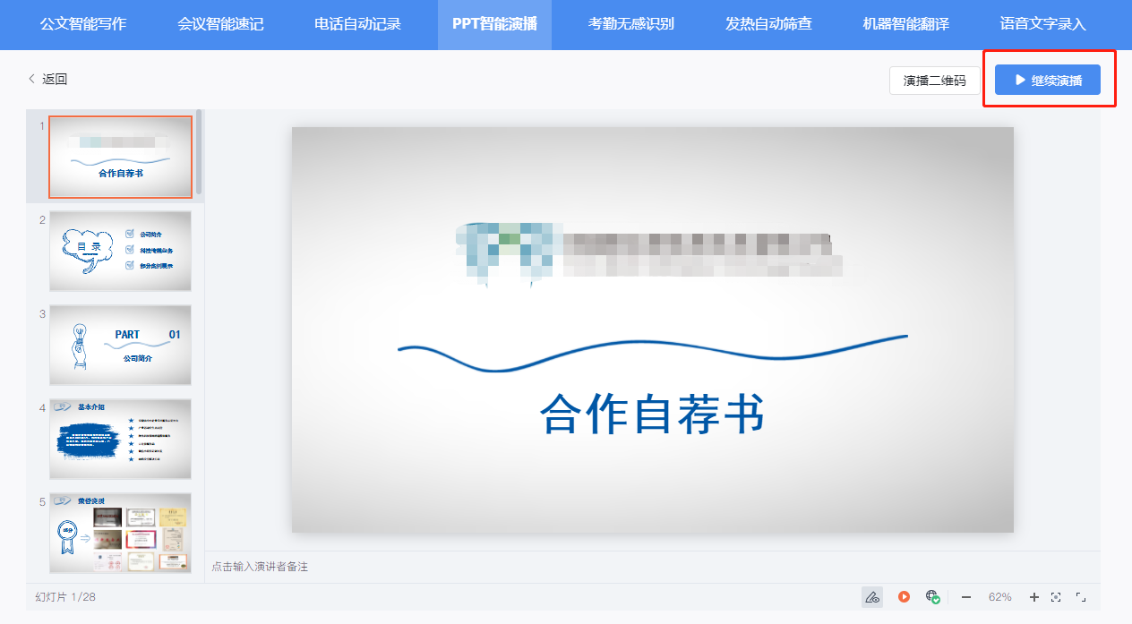
图5-2点击“开始演播”进行讲解

- 其他注意事项
各参赛项目可在决赛前登录平台自测，按照操作手册创建演播，建议使用笔记本麦克风输入音频，或耳机输入，使用台式机需确保安装声卡驱动，提前演练，确保评委当天能收听到讲解音频。
在未点击【开始演播】之前，所有已上传PPT都收录在【预告中】，只展示封面，只有点击【开始演播】，别人才可看到PPT内容。比赛结束后，不要删除路演PPT。

